Wissenschaft, Kunst, Technikgeschichte und Experimente: Seminarreihe der TH Wildau für Bürger*innen startet ins Wintersemester 2026/27
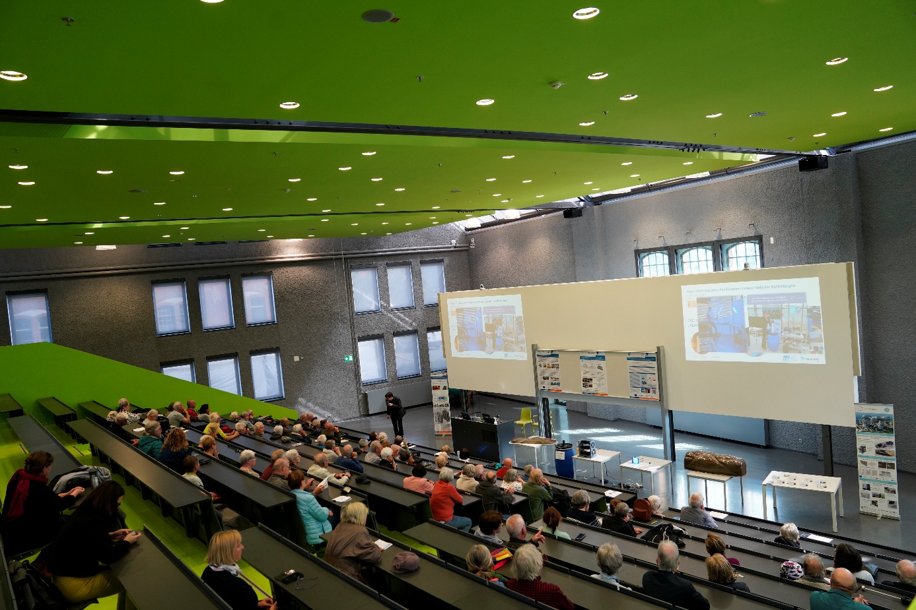
Bildunterschrift: Am 9. Oktober startet die beliebte Reihe der Senior*innenemniare mit dem Vortrag „Jan van Eyck und der Genter Altar“ von Lutz Stöppler in das Wintersemester 2026/27.
Bild: Mike Lange | TH Wildau
Subheadline: Senior*innenseminare
Teaser:
Die Senior*innenseminare der TH Wildau starten wieder mit Vorträgen über historische, musische, gesellschaftspolitische, philosophische, medizinische, naturwissenschaftliche für interessierte Bürger*innen. Los geht es bereits am 9. Oktober um 15 Uhr auf dem Campus der TH Wildau.
Text:
Mit dem Herbst starten die beliebten Senior*innenseminare der Technischen Hochschule Wildau (TH Wildau) mit einem abwechslungsreichen Programm in das Wintersemester.. Von Kunst-, Bau- und Technikgeschichte, über aktuelle Fragen der Energiewende, Archäologie, Gesundheit bis hin zu vorweihnachtlichen Experimenten bietet das Programm von Oktober 2026 bis Mitte Januar 2027 spannende Vorträge mit Expert*innen an insgesamt neun Freitagen für interessierte Bürger*innen an.
„Unsere Vorträge wollen Neugier und Interesse wecken, Allgemeinwissen vermitteln und vor allem ein Ort für soziale Kontakte und lebendige Kommunikation sein“, betont Organisatorin Christa Arlt.
Den Auftakt macht am heutigen Freitag, 9. Oktober 2026, um 15:00 Uhr der Kunst- und Kulturvermittler Lutz Stöppler, M.A. Mit seinem Vortrag „Jan van Eyck und der Genter Altar“ nimmt er das Publikum mit auf eine Reise zum Beginn eines neuen Kapitels der europäischen Kunstgeschichte.
In den kommenden Wochen folgen weitere Highlights von renommierten Referent*innen mit diesen Themen:
- 16.10.2026: Zentralflughafen Berlin-Tempelhof – Heimathafen der Lufthansa bis 1945 (Hans-Ulrich Schulz, Autor und Vorsitzender der Philatelistischen Forschungsgemeinschaft Berlin)
- 23.10.2026: Tücken der deutschen Energiewende (Prof. Dr. Olaf Klepel, BTU Cottbus-Senftenberg)
- 13.11.2026: Im pazifischen Feuergürtel – Arbeiten auf Java (Dr. Gisela Binde, Geologin und Autorin)
- 20.11.2026: Gesundheitsapps auf Rezept? Einsatzfelder, Chancen und Grenzen (Timo Neunaber, Verband der Ersatzkrankenkassen)
- 27.11.2026: Gigantomanische Bauten des Stalinismus (Tanja Stern, Autorin)
- 04.12.2026: Eindrucksvolle naturwissenschaftliche Experimente – Eine magische Reise durch Raum und Vorweihnachtszeit (Prof. Dr. Christian Dreyer, TH Wildau / Fraunhofer IAP)
- 08.01.2027: Umbautes Licht – Die Entwicklung der Gotik (Kreiskantor Christian Finke-Tange, Organist, Dirigent, Sänger)
- 15.01.2027: Homerische Archäologie – Anmerkungen zu Heinrich Schliemann (Dr. Detlef Rüster, Chirurg i. R., Autor und Mitglied im Wissenschaftlichen Beirat des Seniorenseminars)
Weiterführende Informationen
- Wann: Jeweils freitags ab 15:00 Uhr
- Wo: Campus der TH Wildau, Hochschulring 1, Audimax (Halle 17), 15745 Wildau
(Achtung Ausnahme: Der Vortrag am 20.11.2026 findet im Großen Hörsaal in Halle 14 statt)
- Eintritt: Der Eintritt ist kostenfrei.
- Anmeldung: Eine vorherige Anmeldung ist nicht erforderlich.
Weitere Informationen zum Programm finden Sie online unter: https://www.th-wildau.de/senioren-seminare
Fachliche Ansprechperson TH Wildau:
Christa Arlt
Koordinatorin der Senior*innenseminare
TH Wildau
Hochschulring 1, 15745 Wildau
E-Mail: christa.arlt(at)th-wildau.de
Ansprechpersonen Externe Kommunikation TH Wildau:
Mike Lange / Mareike Rammelt
TH Wildau
Hochschulring 1, 15745 Wildau
Tel. +49 (0)3375 508 211 / -669
E-Mail: presse@th-wildau.de

